[吃惊！一张图包含多达六处重复元素，中国农业大学的论文引发质疑](https://mp.weixin.qq.com/s?__biz=Mzk1NzE0NTE5Mg==&mid=2247488521&idx=4&sn=a48a5a514603d2a1b64c141e44ecf3de&chksm=c2375d5a7b5ecd9668d511680b9b10d61a16afba114953eb6f5c471e92e15c8cc14623410681&scene=126&sessionid=1742663237)

净研行动[净研行动](javascript:void(0);)2025-03-14 16:13:36浙江

**01**

**问题论文**

标题：A novel ENTH domain-containing protein TgTEPSIN is essential for structural maintenance of the plant-like vacuolar compartment and bradyzoite differentiation in toxoplasma gondii

期刊：International Journal of Biological Macromolecules

单位：中国农业大学

发表时间：2025年1月27日

DOI: 10.1016/j.ijbiomac.2025.140311

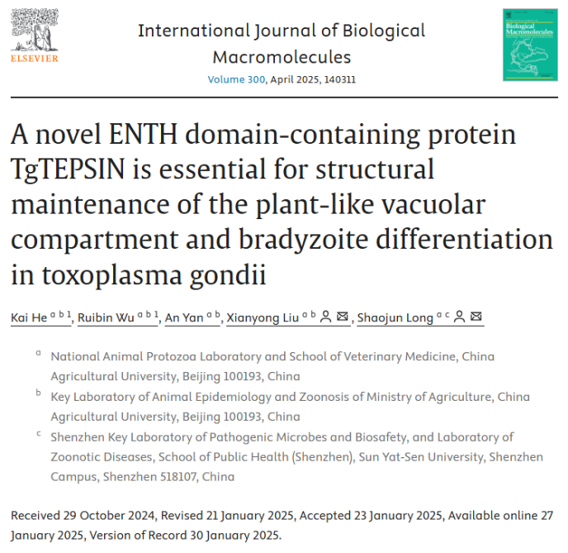

这项研究得到了中国国家重点研发计划（2022YFD1800200）的支持。

**02**

**具体说明**

① 图4B中的几乎每个单个面板都或多或少看起来是重复的或与另一个面板重叠。

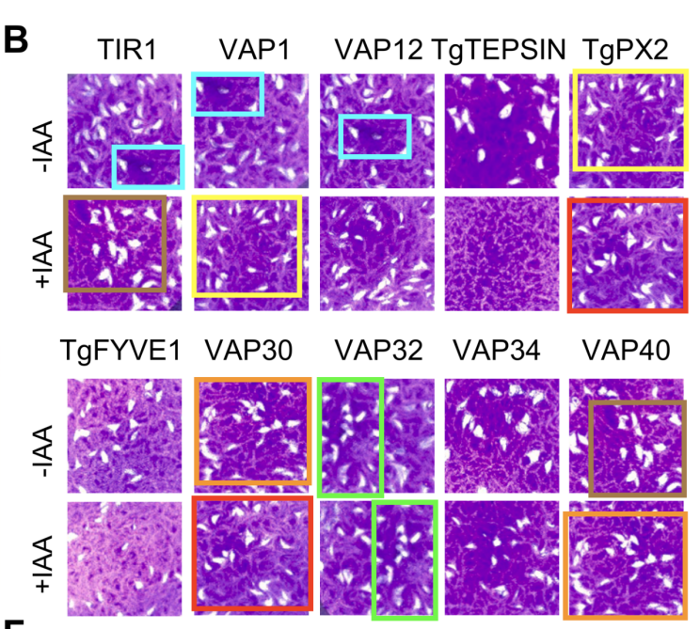

**参考信息**

https://pubpeer.com/publications/49F63542F6FF98C896F28053ED8205#

https://pubmed.ncbi.nlm.nih.gov/39864696/

https://www.sciencedirect.com/science/article/abs/pii/S0141813025008608?via%3Dihub

提供线索或对推文存在疑义，请联系邮箱：jxscuijian@163.com





**微信搜一搜**



 净研行动